**系统流程图：**

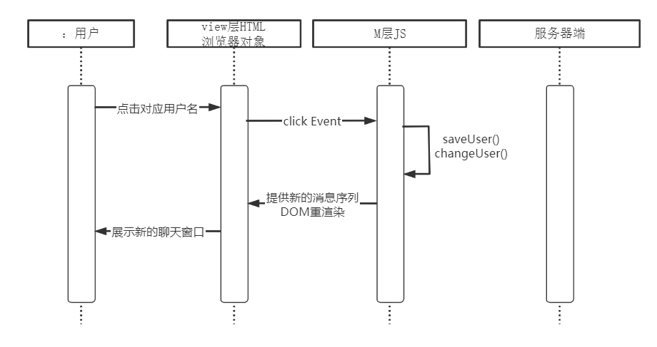

**数据格式：**

**效果图：**

1.点击不是自己的用户名，切换到私聊

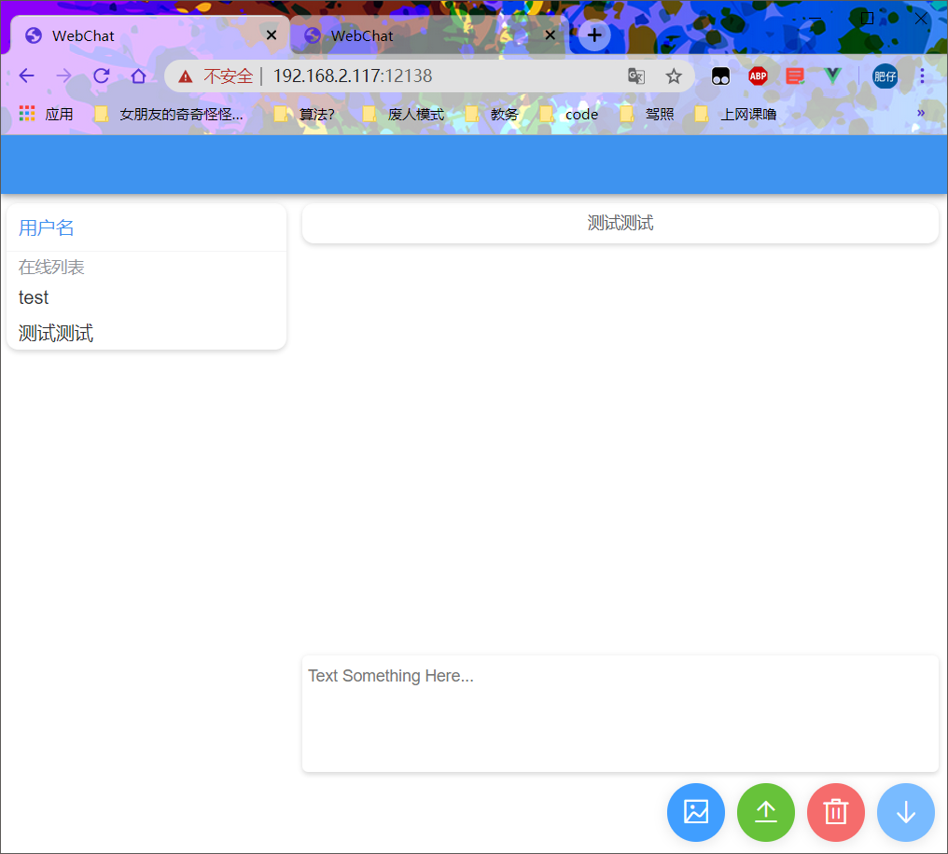

2.点击自己的用户名，切换到公频

